**Filtreli ve Modüleli Ses Uygulaması**

**Teorik Bilgi:**

**Modülasyon Çeşitleri**

Modülasyon temel olarak analog modülasyon ve sayısal modülasyon olarak ikiye ayrılır. Analog ve sayısal modülasyonun da kendi içinde çeşitli türleri vardır. Farklı modülasyon türleri aşağıdaki tabloda belirtilmiştir.

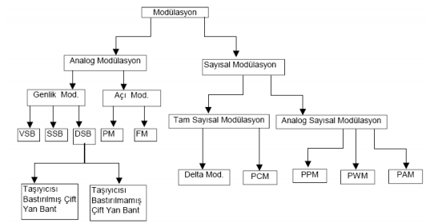

Bu tabloda

VSB: Artık yan bant modülasyonu

SSB: Tek yan bant modülasyonu

DSB: Çift yan bant modülasyonu

PM: Faz modülasyonu

FM: Frekans modülasyonu

PCM: Darbe kod modülasyonu

PPM: Darbe pozisyon modülasyonu

PWM: Darbe genişlik modülasyonu

PAM: Darbe genlik modülasyonu ifade etmektedir.

**1)Genlik Modülasyonu**

Genlik modülasyonunda bilgi sinyalinin genliği artarken taşıyıcı sinyalinin de genliği artar. En üst seviyeye bilgi sinyalinin pozitif alternanstaki maksimum değerinde ulaşılır. Bilgi sinyalinin genliği düşmeye başladığında taşıyıcı sinyalinde genliği düşer. En alt seviyeye bilgi sinyalinin negatif alternasındaki maksimum seviyesinde ulaşılır. Genel olarak genlik modülasyonun oluşumu bu şekilde açıklanabilir.

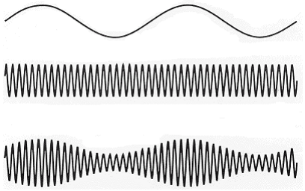

***Şekil1*** Genlik modülasyonu

**Çift Yanband Genlik Modülasyonu**

Çift Yanband (Double Sideband - DSB) genlik modülasyonu,



eşitliği ile tanımlanır. Modüle edilmiş işaret, zaman bölgesinde iki işaretin çarpımı, frekans bölgesinde ise bu iki işaretin dönüşümlerinin katlanması (konvolüsyonu) olarak ifade edilir. Frekans bölgesinde hem üst, hem alt yanbandlar oluşur.



Bilgi işareti  ve taşıyıcının iki yanlı frekans spektrumunda gösterimi ( *fc* >= *fm* olmak üzere) Şekil 4.2’de verilmiştir.

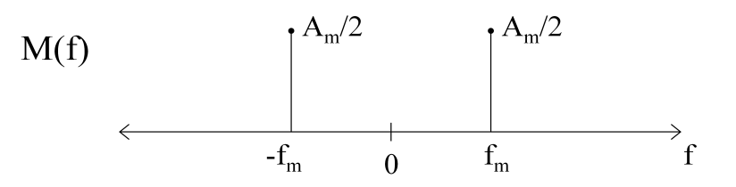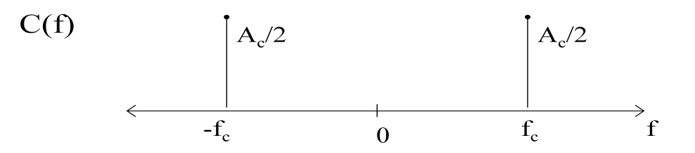

**Şekil1.1** Bilgi işareti ve taşıyıcının frekans spektrumları.

Verilen m(t) ve c(t) , DSB eşitliğinde yerine yazıldığında, Euler özdeşliğinden yararlanılarak

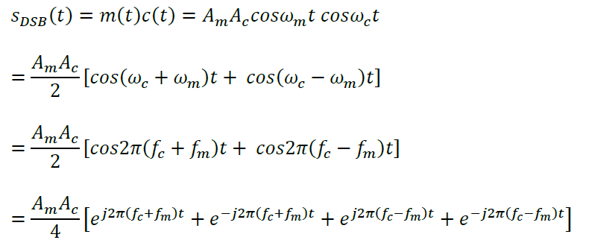

elde edilir. s(t) işaretinin frekans bölgesindeki karşılığı ise,

 biçimindedir. Şekil 1.2’de görüldüğü üzere $S_{DSB}$ (t) ’nin spektrumunda hiçbir taşıyıcı yoktur. Bu nedenle, bu modülasyon türü taşıyıcısı bastırılmış çift yanband modülasyonu olarak da bilinir. DSB işaretin band genişliği BDSB=2*f*m ‘dir.



**Şekil1.2** Taşıyıcısı bastırılmış çift yanband modülasyonu.

**Tek Yan Band Modülasyonu**

DSB ve AM modülasyonu mesaj bant genişliğinin iki katı iletim bant genişliği gerektirmektedirler. Hem üst hem de alt yan bant bilgi işareti hakkında tüm bilgiyi içerdiğinden bilgi iletimi için yalnızca bir yan bant yeterlidir. Sadece bir yanband iletildiğinde modülasyon tek yanband modülasyonu (single sideband –SSB) olarak adlandırılır. DSB modülasyonlu işaretin,

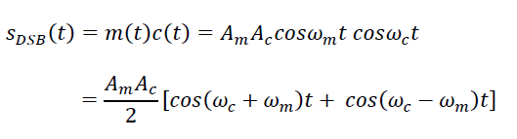

yan bantlarından biri filtre ile süzülerek

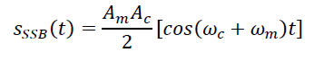

elde edilir.

**Geleneksel Genlik Modülasyonu**

Geleneksel GM işaret çift yan band GM modülasyonlu işarete ek olarak büyük taşıyıcı bileşene sahiptir. İletilen işaret matematiksel olarak



şeklinde ifade edilir. Burada mesaj dalga formu m t( ) 1 ≤ olma şartını yerine getirecek şekilde sınırlandırılmıştır. Dikkat edilir ise çift yanband GM işareti iken taşıyıcı bile- şendir. Şekil zaman düzleminde bir GM işareti göstermektedir. Bu bölümün sonunda göreceğimiz gibi, fazlalık bir taşıyıcının varlığı çok basit demodülatör yapılarını mümkün kılmaktadır. GM yayıncı- lıkta genellikle bu tip modülasyon tercih edilmesinin nedeni budur. |(t)|≤ 1 olduğu müddetçe genliği her zaman pozitif olacaktır. Bu daha sonra açıklanacağı gibi demodülasyonu kolaylaştırmak için geleneksel ÇYB GM için istenilen bir şarttır. Diğer taraftan bazen eğer m(t)<-1 olur ise GM işareti aşırı modülasyonludur. Ve demodülasyon çok karmaşık bir işlem haline gelir. Uygulamada m(t) işaret genliği daima birden küçük olacak şekilde ölçeklendirilir.

Bazen m(t)’i



şeklinde ifade etmek daha uygun olur. Burada mn(t) minimum değeri -1 olacak şekilde normalize edilmiştir. Bu işlem örneğin



şeklinde tanımlanabilir. Bu durumda, genellikle 1’den daha küçük sabit bir değer olan, ölçekleme faktörü a modülasyon indeksi olarak adlandırılır. |(t)|≤ 1 ve 0 < a <1olduğu için, 1+ a $m_{n}$ (t) > 0 elde edilir ve modülasyonlu işaret hiçbir zaman aşırı modülasyon göstermeyecek olan



formunda ifade edilebilir.

**Geleneksel GM İşaretin Tayfı**

Eğer m(t) Fourier dönüşümü M(f) olan bir mesaj işareti ise u(t) genlik-modülasyonlu işaretin tayfı

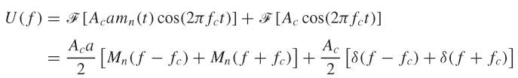

olur. Bir mesaj işareti m(t) ve bu işaretin tayfı M(f), ilgili modülasyonlu işaret u(t) ve bunun tayfı U(f) Şekilde gösterilmiştir. Açıkça görülebileceği gibi, geleneksel GM işaret tayfı mesaj işaretinin band genişliğinin iki katı bir band işgal eder.

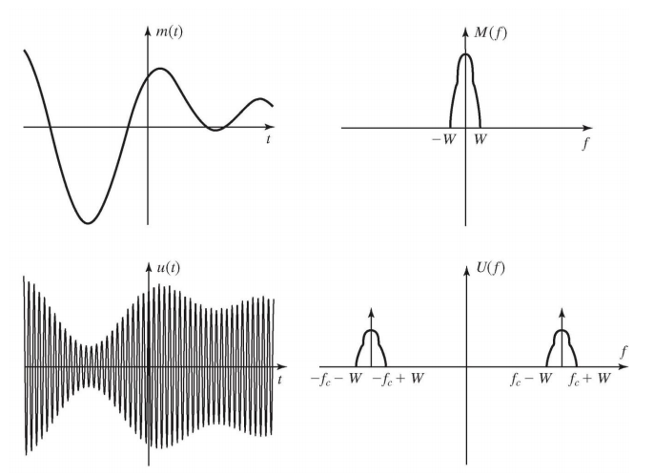

Zaman ve Frekans düzleminde geleneksel GM

**Artık Yan Bant Modülasyonu**

Çift yan bant modülasyonu ile tek yan bant modülasyonu arasında bir modülasyon tekniği tasarımlanmıştır. Tasarımlanan bu modülasyon artık yan bant modülasyonudur ve artık yan bantlardan birini tamamen atmak ya da diğerini tamamen geçirmek diye bir şey yoktur. Yan bantlardan birini çok zayıflatarak, diğerini de çok az zayıflatarak geçirince yan bantlardan biri artık sayılabilecek derecede geçer ve modülasyonuna adını verir. Bu modülasyon da diğer modülasyonlara nazaran pek bir kayıp yoktur. Güçte ve bant genişliğinde pek fazla değişim söz konusu değildir.

**AYB Modülasyonunun Özellikleri**

* AYB de bant genişliği TYB den çok az fazladır. TV yayınlarında örneğin; iki yan bandı ile birlikte görüntü işareti 10.5 MHz lik bir bant kaplar oysa ki aynı işaret AYB ile modüle edildiğinde 6.5 MHz lik bir bant kaplar.
* AYB de gönderilen güç TYB da gönderilen güçten biraz fazladır.
* ÇYB işaretinden AYB işareti elde edilirken kesimi hafif eğimli basit süzgeçler kullanılır.
* ÇYB ye göre AYB seçmeli sönümlemeye fazla duyarlı değildir, hemen hemen TYB kadar iyidir.
* Eşzamanlı demodülasyon gerektirir. Büyük taşıyıcısı varsa zarf sezici ile de demodüle edilebilir.

**FREKANS MODÜLASYONU**

Sinüsoidal bir işaretin genliği, frekansı veya fazı değiştirilerek alçak frekanslı bir bilgi işaretinin modülasyona tabi tutulması mümkündür. Frekans ve fazın değiştirilmesi ile oluşan modülasyona açı modülasyonu adı verilir. Açı modülasyonunun kısa olarak tanımı; bir taşıyıcı dalganın açısının bilgi işaretine bağlı olarak ve belli bir referansa göre değişmesidir. Açı modülasyonu faz ve frekans modülasyonu olmak üzere ikiye ayrılır. Bunların kısa olarak tanım ve özellikleri şöyledir:

• Faz modülasyonu (PM): Bir taşıyıcı işaretinin fazının belli bir referansa göre bilgi işaretinin genliğine bağlı olarak değişmesidir.

• Frekans modülasyonu (FM): Bir taşıyıcı işaretinin frekansının bilgi işaretinin genliğine bağlı olarak değişmesidir

Faz modülasyonu haberleşme sistemlerindeki işaret iletiminde doğrudan kullanılmamasına rağmen, FM işaretinin nasıl oluşturulduğunu ve FM ile GM sistemlerindeki gürültü karakteristiklerinin karşılaştırılmasında faydalı olmaktadır. Bundan dolayı açı modülasyonu olarak yalnız frekans modülasyonu kullanılır.

Frekans modülasyonu (FM), ilk olarak 1931 yılında GM modülasyonunun bir alternatifi olarak ortaya çıkmıştır Frekans modülasyonu için iki önemli sinyal vardır. Bunlar, alçak frekanslı bilgi ve yüksek frekanslı taşıyıcı sinyalidir. Modüle edilmemiş taşıyıcının frekansına, merkez ya da sükûnet frekansı adı verilir. Örneğin, 3 KHz’lik bilgi sinyali ile 100 MHz'lik taşıyıcı, frekans modülasyonuna tabi tutulursa burada ki 100 MHz taşıyıcının merkez frekansıdır. Modülasyon için gerekli olan sinyaller, Şekil 3.2’de bilgi ve merkez frekanslı taşıyıcı sinyali olarak gösterilmiştir. Modüle eden (bilgi) sinyalin (+} alternanslarında, taşıyıcının frekansı yükselir. Bu değer merkez frekansının üstündedir. Taşıyıcının en yüksek frekansı, bilgi sinyalinin (+} maksimum değerinde elde edilir. Bilgi sinyalinin {-) alternanslarında, taşıyıcının frekansı azalır. Bu değer merkez frekansının altındadır. En düşük taşıyıcı frekansı, bilgi sinyalinin (-) maksimum değerinde elde edilir. Modüle eden sinyalin genliği sıfırsa taşıyıcı frekansı merkez frekansına eşittir.

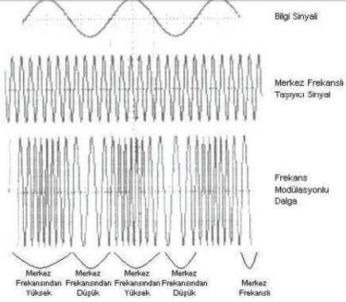

Şekilde görüldüğü gibi frekans modülasyonlu dalganın frekansı bir akordeon misali merkez frekansının üstüne ve altına çıkar. Bir FM'li dalganın frekansı, modüle eden sinyal genliğinin değişimine bağlı olarak merkez frekansının altında ve üstünde değerler alır. İşte taşıyıcı frekansının, modüle eden sinyalin (+) ve (-) tepe değerlerinin sebep olduğu frekans değişme miktarına “frekans sapması (değişme miktarı, deviasyonu)” denir. Modüle eden sinyalin genliği ne kadar büyük ise frekans modülasyonlu sinyalin, frekans değişme miktarı da o kadar fazladır. Örneğin, düşük genlikli modüle eden sinyal, 100 MHz’lik bir taşıyıcı frekansını 99,99 MHz ile 100,01 MHz arasında değiştiriyorsa buradaki frekans sapması ±10 KHz’dir. Yani, taşıyıcının frekansı merkez frekansının 10 KHz üstüne ve 10 KHz altına düşer.

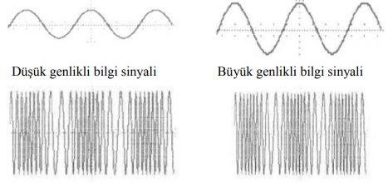

Aynı merkez frekanslı taşıyıcı sinyali, büyük genlikli modüle eden sinyalle modülasyona tabi tutulup taşıyıcı frekansını 99,95 MHz ile 100,05 MHz arasında değiştiriyorsa buradaki frekans sapması ±50 KHz’dir. Frekans sapma değerlerine bakılarak bilgi sinyal genliği hakkında bilgi sahibi olunabilir. Frekans modülasyonunda, askerî amaçla yayın yapan FM vericilerde ±40 KHz, sivil amaçla yayın yapan FM vericilerde ise ±75 KHz’lik frekans sapması kabul edilmiştir. FM yayını yapan vericilerin, frekans bantları dışında komşu kenar bant frekansları bulunabileceğinden istasyonlar arası karışıma sebebiyet verilmemesi için sivil amaçlı FM vericilerde ±75 KHz (150 KHz)'lik bandın alt ve üst kısımlarında 25 'er KHz'lik emniyet bandı bırakılmıştır. Böylece bant genişliği 200 KHz'e çıkarılmıştır. Buna benzer bir şekilde, askerî amaçla yayın yapan vericilerde mevcut bant genişliğinin alt ve üst kısımlarına 10'ar KHz'lik emniyet bandı ilave edilerek toplam 100 KHz'lik bir bant genişliği tahsis edilmiştir.

**Faz Modülasyonu (Phase Modulation, PM)**

A genlikli, μ frekansında salınım yapan x(t) = Acos(µt)

biçimindeki sinüzoidal bir mesaj işareti ile, Ac genlikli ve ${ω }_{C}$ açısal frekanslı

c(t) = $A_{c}$ cos ${ ω }_{C}$ (t) biçimindeki bir taşıyıcı sinyalin fazının modüle edildiği düşünülsün. Burada , μ = 2πf ve ${ω }_{C}$ = 2π $f_{c}$’dir. Modülasyon sonucunda oluşan sinyal



şeklinde olacaktır. Burada φ(t) anlık faz sapması olarak adlandırılır. PM’de anlık faz sapması

biçiminde mesaj işareti ile doğru orantılıdır. Burada p k modülatör sabitidir. Böylelikle modüle edilmiş işaretin Φ(t) ile gösterilen toplam açısı, mesaj işaretinin bir fonksiyonu haline gelir:



Burada “k p cos(μt)” faz sapması, p k ise maksimum faz sapmasına eşit olup A ile doğru orantılıdır. PM için modülasyon indeksi p k ’ye eşittir. PM için anlık frekans $w_{A}$ (t), toplam açının zamana göre türevine eşittir:

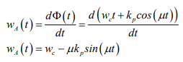

**Matlab Kodları:**

>> close all;

>> clear;

>> A=input('Tasiyici Genligini Giriniz (1-5 arasi): ');

Tasiyici Genligini Giriniz (1-5 arasi): 5

>> Fc=input('Tasiyici Frekansini Giriniz (10000-20000 arasi): '); % hertz

Tasiyici Frekansini Giriniz (10000-20000 arasi): 10000

>>

>> Fs=8e3;%input('Ornekleme Frekansini Giriniz: ');

>> x =input('Kayit Suresini Giriniz (saniye, 5-10 arasi): ');

Kayit Suresini Giriniz (saniye, 5-10 arasi): 7

>> dt = 1/Fs; % Ornekler arasi sure

>> StopTime = x;

>> t = (0:dt:StopTime-dt)';

>> N=size(t,1);

>> %% Mesaj Sinyalinin Kaydi

>> recObj = audiorecorder(Fs,8,1);

>> disp('Kayit basladi, adinizi, soyadinizi ve öğrenci numaranizi soyleyiniz.')

Kayit basladi, adinizi, soyadinizi ve öğrenci numaranizi soyleyiniz.

>> recordblocking(recObj, x);

disp('Kayit bitti.');

Kayit bitti.

>> Input_Signal=(getaudiodata(recObj))';

>> %% Sesi Kaydet

>> audiowrite('Ses.wav',Input_Signal,8000)

>> %% Zaman Alanında Ses

>> figure;

>> subplot(2,2,1);

>> plot(t,Input_Signal);

>> title('Zaman Alanında Ses');

>> %% Frekans Alanında Ses

>> datafftm=fft(Input_Signal);

>> datafftm_abs=fftshift(abs:(datafftm/N)');

Error using abs

Not enough input arguments.

>> datafftm_abs=fftshift(abs(datafftm/N))';

>> f=Fs*(-N/2:N/2-1)/N;

>> subplot(2,2,2);

>> plot(f,datafftm_abs)

>> title('Frekans Alanında Ses');

>>

%% Demodule Sinyali Kaydet

>> audiowrite('Moduleli_Ses.wav',Modulated,8000)

Undefined function or variable 'Modulated'.

>> %% Alcak Geciren Filtre Tasarimi

>> N_f = 120;

>> Fs_f = 48e3;

>> Fp = 5000; %%Kesim frekansı

>> Ap = 0.01;

>> Ast = 80;

>> LP_FIR = dsp.LowpassFilter('SampleRate',Fs_f,...

'DesignForMinimumOrder',false,'FilterOrder',N_f,...

'PassbandFrequency',Fp,'PassbandRipple',Ap,'StopbandAttenuation',Ast);

Undefined variable "dsp" or class "dsp.LowpassFilter".

>> NUM_LP = tf(LP_FIR);

Undefined function or variable 'LP_FIR'.

>> N = 120;

Fs = 48e3;

Fp = 8e3;

Ap = 0.01;

Ast = 80;

>> Rp = (10^(Ap/20) - 1)/(10^(Ap/20) + 1);

>> Rst = 10^(-Ast/20);

>> NUM = firceqrip(N,Fp/(Fs/2),[Rp Rst],'passedge');

>> fvtool(NUM,'Fs',Fs)

>> Fst = 10e3;

>> NumMin = firgr('minorder',[0 Fp/(Fs/2) Fst/(Fs/2) 1], [1 1 0 0],[Rp,Rst]);

>> hvft = fvtool(NUM,1,NumMin,1,'Fs',Fs);

>> legend(hvft,'N = 120','N = 100')

>> LP_FIR = dsp.FIRFilter('Numerator',NUM);

>> SA = dsp.SpectrumAnalyzer('SampleRate',Fs,'SpectralAverages',5);

>> tic

while toc < 10

x = randn(256,1);

y = LP_FIR(x);

step(SA,y);

end

>> LP_FIR = dsp.LowpassFilter('SampleRate',Fs,...

'DesignForMinimumOrder',false,'FilterOrder',N,...

'PassbandFrequency',Fp,'PassbandRipple',Ap,'StopbandAttenuation',Ast);

Undefined variable "dsp" or class "dsp.LowpassFilter".

>> NUM_LP = tf(LP_FIR);

>> fvtool(LP_FIR,'Fs',Fs);

>> %% Filtreyi Uygula

>> filtreli_ses=filter(NUM_LP,1,Input_Signal);

>> %% Zaman Alanında Filtreli Ses

>> len_y=length(filtreli_ses);

>> subplot(2,2,3);

>> plot(t,filtreli_ses);

>> title('Zaman Alanında Filtreli Ses');

>> %% Frekans Alanında Filtreli Ses

>> datafftm=fft(filtreli_ses);

>> datafftm_abs=fftshift(abs(datafftm/N));

>> f=Fs*(-N/2:N/2-1)/N;

>> subplot(2,2,4);

>> plot(f,datafftm_abs)

Error using plot

Vectors must be the same lengths.

>> title('Frekans Alanında Filtreli Ses');

>> %% Filtreli Sesi Kaydet

>> audiowrite('Filtreli_Ses.wav',filtreli_ses,8000)

>> %% Tasiyici Sinyal

>> Carrier = (A*cos(2*pi*Fc*t)');

>> %% Mesajin DSB-SC Modulasyonu

>> Modulated = filtreli_ses.*Carrier;

>> %% Zaman Alanında Moduleli Sinyal

>> figure;

>> subplot(2,2,1);

>> plot(t,Modulated);

>>

>> title('Zaman Alanında Moduleli Sinyal');

>> %% Frekans Alanında Moduleli Sinyal

>> datafftm=fft(Modulated);

>> datafftm_abs=fftshift(abs(datafftm/N));

>> f=(-(Fc+Fs):2*(Fc+Fs)/N:(Fc+Fs)-(2*(Fc+Fs)/N));

>> if (length(f)~=length(datafftm_abs))

f=(-(Fc+Fs):2*(Fc+Fs)/N:(Fc+Fs));

end

>> subplot(2,2,2);

>> plot(f,datafftm_abs);

Error using plot

Vectors must be the same lengths.

>> title('Frekans Alanında Moduleli Sinyal');

>> %% Module Sinyali Kaydet

>> audiowrite('Moduleli_Ses.wav',Modulated,8000)

>> %% DSB-SC Moduleli Sinyalin Demodulasyonu

>> Demodulated = Modulated.*Carrier;

>> filtreli_Demodulated=filter(NUM_LP,1,Demodulated);

>> %% Zaman Alanında Demodule Sinyal

>> subplot(2,2,3);

>> plot(t,filtreli_Demodulated);

>> title('Zaman Alanında Demodule Sinyal');

>> %% Frekans Alanında Demodule Sinyal

>> datafftm=fft(filtreli_Demodulated);

>> datafftm_abs=fftshift(abs(datafftm/N));

>> f=Fs*(-N/2:N/2-1)/N;

>> subplot(2,2,4);

>> plot(f,datafftm_abs)

Error using plot

Vectors must be the same lengths.

>> title('Frekans Alanında Demodule Sinyal');

>> %% Demodule Sinyali Kaydet

>> audiowrite('Demodule_Ses.wav',filtreli_Demodulated,8000)

>>

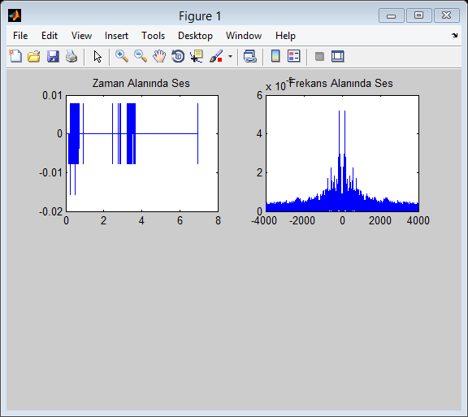**Grafikler:**

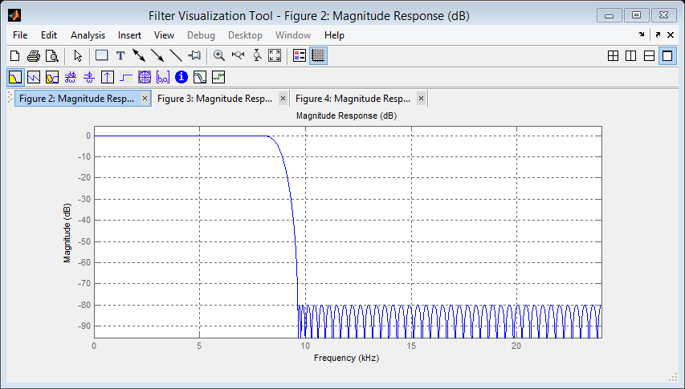

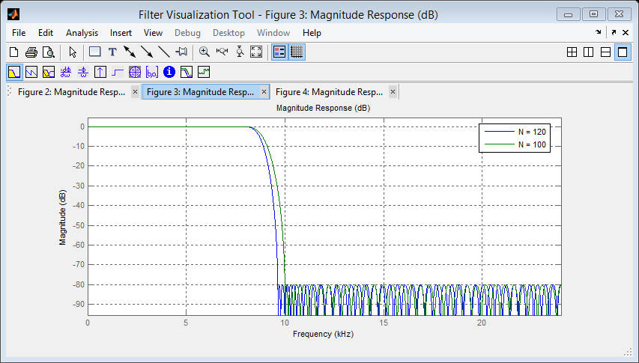

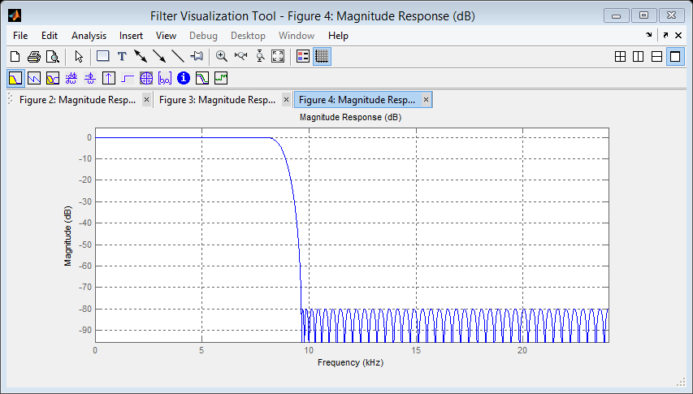

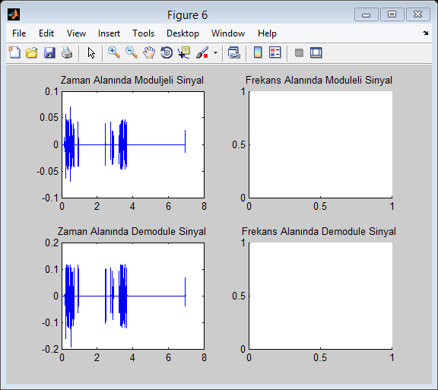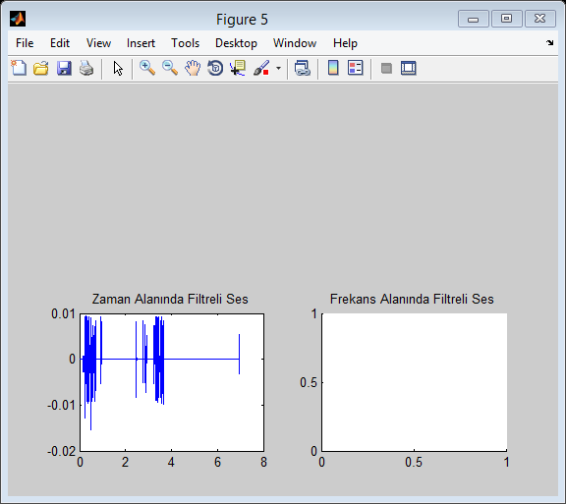

**Sonuç:**

Mesaj sinyalinin kaydını yaparak başladım. Sesi kaydettim ve sonrasında zaman alanında ve frekans alanında ses kodunu yazarak yukarıda verilen grafikleri elde ettim. Daha sonra alçak geçiren filtre tasarımın kodlarını yazdım. Orada LR_FIR kısmında bir hata oluştu. O hatayı internette bir siteden başka bir kod yazdım. Yazdığım kodlarla üç farklı alçak geçiren filtreden geçmiş grafik buldum. Zaman alanında filtreli ses kodunu yazıp grafiği elde ettim. Frekans alanında filtreli ses kısmında plot kısmında bir hata çıktı ve grafiği bulamadım. Filtreli sesi kaydettim. Zaman alanında modüleli sesin kodlarını yazarak grafiği buldum. Ancak yine frekans alanında modüleli ses kısmında aynı hatayı verdi. Modüleli sesi kaydettim. Sesin zaman alanında demodülasyonu bulundu. Ama yine frekans alanında grafik bulamadım. Demodüleli sesi kaydettim.